VisualSVN Server构建svn项目管理
为什么要用VisualSVN Server而不用Subversion,相信用过Subversion Server都会有一种感触，对于刚入门也会感觉比较复杂。Subversion一般还要安装配置Apache和trac，有时候在版本兼容与配置上面， 也要发比较多的时间，所以我选择了VisualSVN Server进行源码版本管理。
VisualSVN Server是服务端，集成了Subversion、Apache和用户及权限管理，优势力在上面已经说过了。

首先我们安装VisualSVN-Server
安装成功VisualSVN-Server后，我们启动登录程序，如图
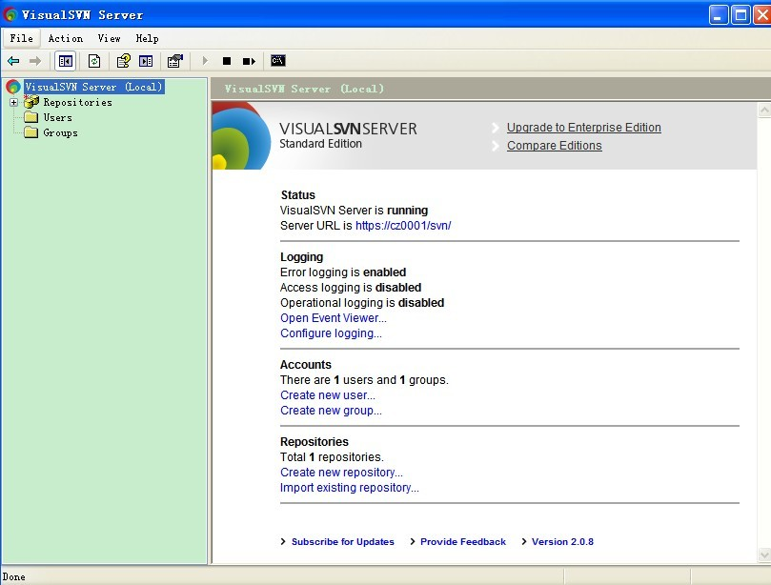
参数Repositories表示版本库目录，Users代表用户，Groups代表组；

怎么新建版本库呢？我们右键点击Repositorites找到new目录，点击Repository,然后VisualSVN会让你输入新建版本库的名称，点击确认即可。如图
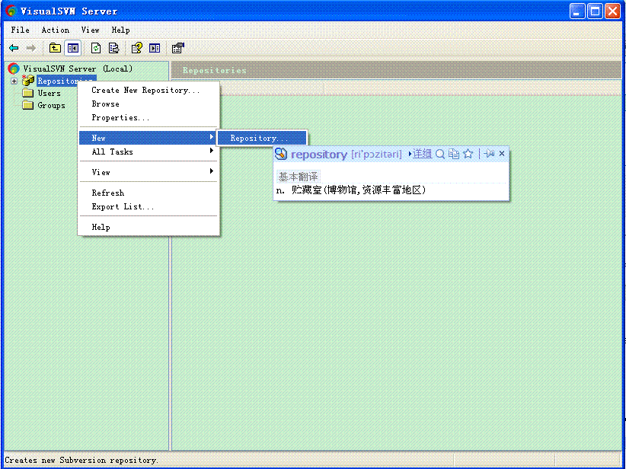
新建用户与新建用户组，如上相似，接下来我们做比较重要的步骤，用户权限控制。
首先我们先右键版本库inms-->All Tasks-->manager Security会出现版本权限分配页面，如图：
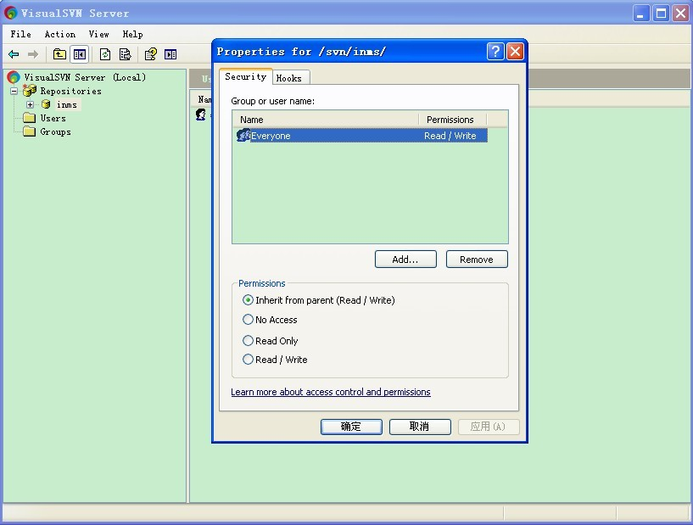
Permissions表示版本库的权限，Inherit from parent(Read/Write)表示读与写的权限，no Access表示没有权限，Read Only表示只有读取的权限。
我们已经清楚了版本库有几种权限了，接下来我们给用户或者用户组分配权限，怎么分配呢？
我们点击Add按钮会出现，权限分配页面。如图：
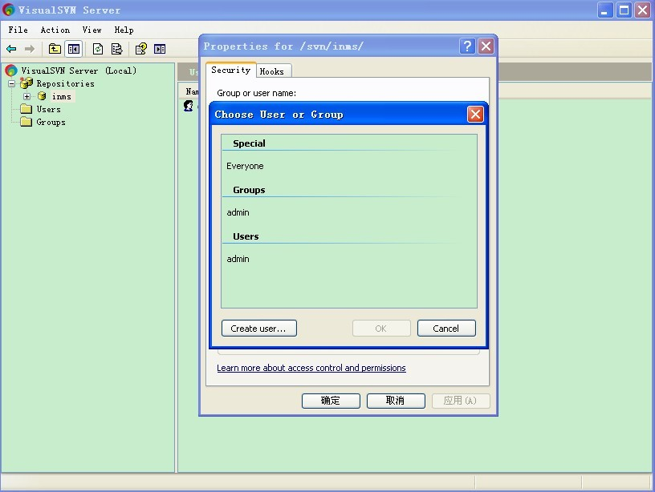

然后我们点击所相对于的用户或者用户组，点击Ok就已经完成了。

OK，我们部署好服务器后，我们来测试一下，我们安装SubVsion客户端TortoiseSVN，安装成功后我们点击鼠标右键，找到TortotiseSVN程序目录，如图
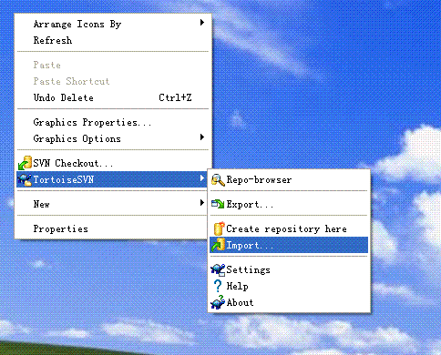

我们点击Import，弹出如下窗体，https://172.18.10.78/是服务器地址，svn是代码仓库的根目录，inms是版本库名称。点击Ok确认；
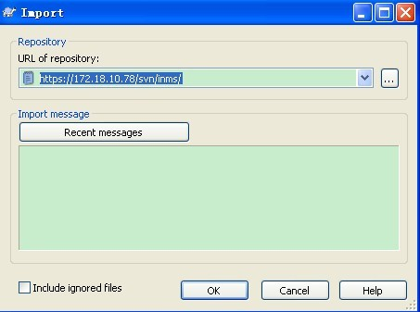
点击OK按钮确定后，将会弹出下面窗体，要求你输入密码，如图
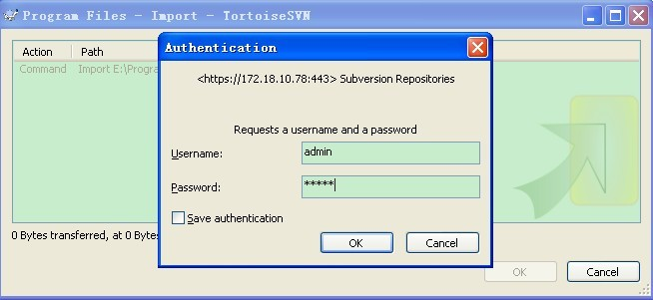
然后我们在点击OK确认；
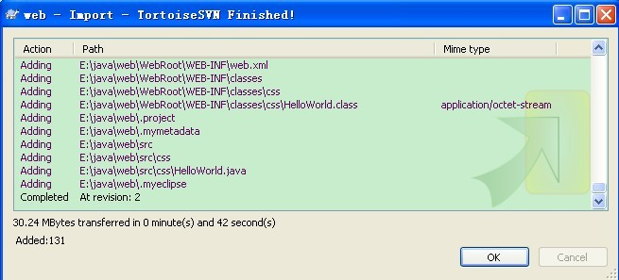
如上图所示源码已经成功导入到版本库里面去了，这时候团队成员就可以迁出svn服务器代码到本机机器上面了。 好了我们服务器已经部署好了

